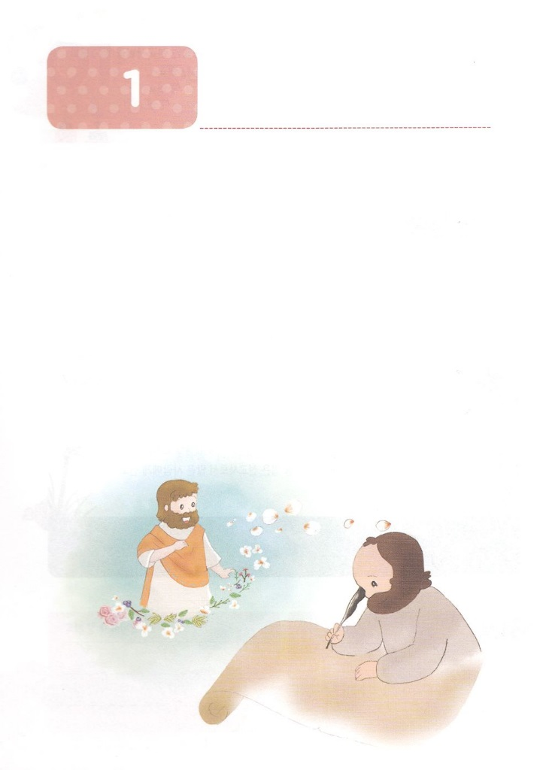

こどもが　しるべき　ピレモンへの　てがみ

**か**

とともにいたピレモン

**ピレモン1:4～7**　は、りのうちにあなたのことをえ、いつものにしています。それは、イエスにしてあなたがいていると、すべてのにするあなたのとについていているからです。たちのでキリストのためになされているすべてのいないをよくることによって、あなたののわりがきてくものとなりますように。はあなたのからくのびとめとをけました。それは、たちのが、よ、あなたによってづけられたからです。

1.パウロがあいさつのをえました（ピレ1:4～7）

1）パウロは、るたびピレモンをえ、にをささげました（ピレ1:4）

2）たちにするとについていたからです（ピレ1:5）

3）ピレモンのによって、たちはをけました（ピレ1:7）

2.ピレモンは、のようなでした

1）パウロのでした

2）コロサイのでした

3）オネシモのでした

3.ピレモンはオネシモをけました

1）オネシモはでした　　　　　　　　2）ピレモンのでした

3）にコロサイのをけました



みことばのタイトル

（）

のをしてをささげ

みことばをのにする

ことまで、すべてがです

ののチェック

　＜どものりの＞

　をむ

るみことば

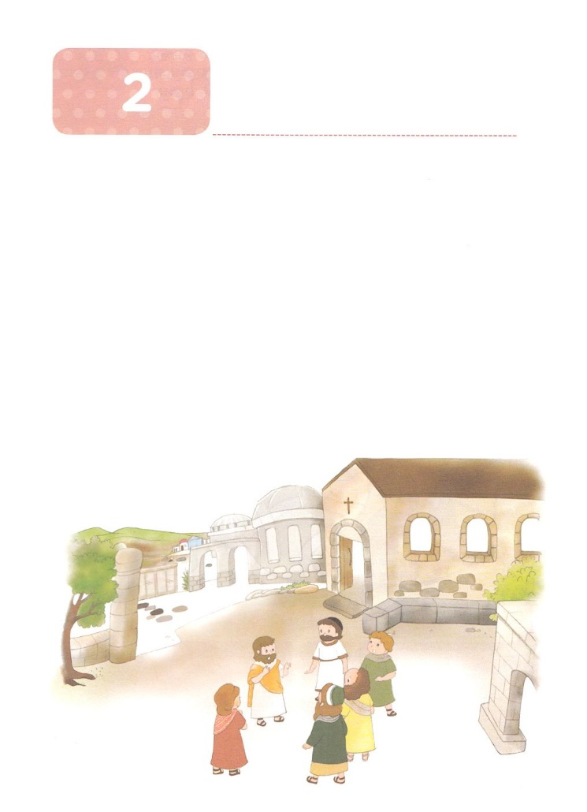

こどもが　しるべき　ピレモンへの　てがみ

**か**

をこしたコロサイ

**ピレモン1:5～7**　 それは、イエスにしてあなたがいていると、すべてのにするあなたのとについていているからです。たちのでキリストのためになされているすべてのいないをよくることによって、あなたののわりがきてくものとなりますように。はあなたのからくのびとめとをけました。それは、たちのが、よ、あなたによってづけられたからです。

1.コロサイのはのとおりです

1）ブルギア（ローマにしたアジア）のでした

2）エペソからタルソ、シリヤ、ユーフラテスにくでした

3）とがしており、アンティオコス３（ B.C.223～187）が

ユダヤをさせところでした

2.てられたところでした

1）にてられたところでした

2）たちがをえました（コロ1:21、2:13）

3）のをつでした

3.がえられたところでした

1）エパフラスによってがわりました（コロ4:12～13）

2）ピレモン、アルキポなどがいるところでした

3）パウロのりのにあるでした





みことばのタイトル

（）

のをしてをささげ

みことばをのにする

ことまで、すべてがです

ののチェック

　＜どものりの＞

　をむ

るみことば

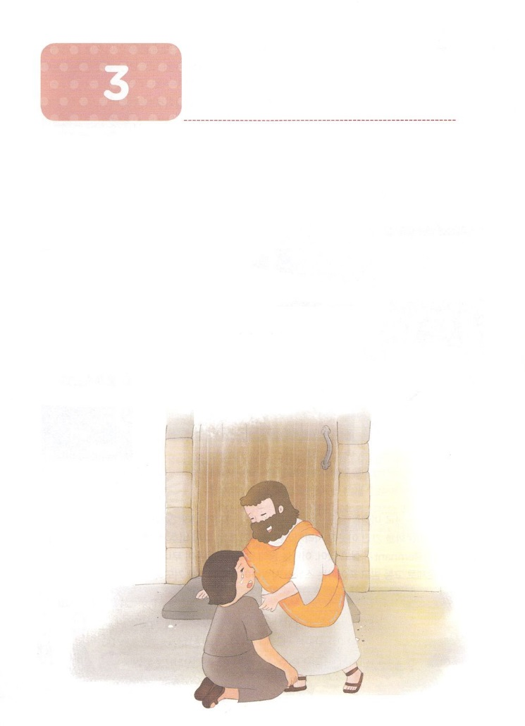

こどもが　しるべき　ピレモンへの　てがみ

**か**

であったオネシモ

**ピレモン1:8～22**は、あなたのなすべきことを、キリストにあってしもはばからずじることができるのですが、こういうわけですから、むしろによって、あなたにおいしたいといます。いて、はまたキリスト・イエスのとなっているパウロが、でんだわがオネシモのことを、あなたにおいしたいのです。 （ 8～10）

1.オネシモはでした

1）ピレモンのでした（コロ4:7～9）

2）をしてしてげました（ピレ1:10～17）

2.オネシモがをけました

1）パウロがじめられているにをけたでした（ピレ1:9～10）

2）パウロはオネシモを「でんだわが」といました（ピレ1:10）

3）パウロはオネシモをとピレモンににつであるといました（ピレ1:11）

4）パウロは、オネシモを「のそのもの」といました（ピレ1:12）

5）ピレモンにわって、パウロにえるでした（ピレ1:13）

3.オネシモはになりました

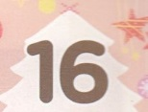

みことばのタイトル

　（）

のをしてをささげ

みことばをのにする

ことまで、すべてがです

ののチェック

　＜どものりの＞

　をむ

るみことば

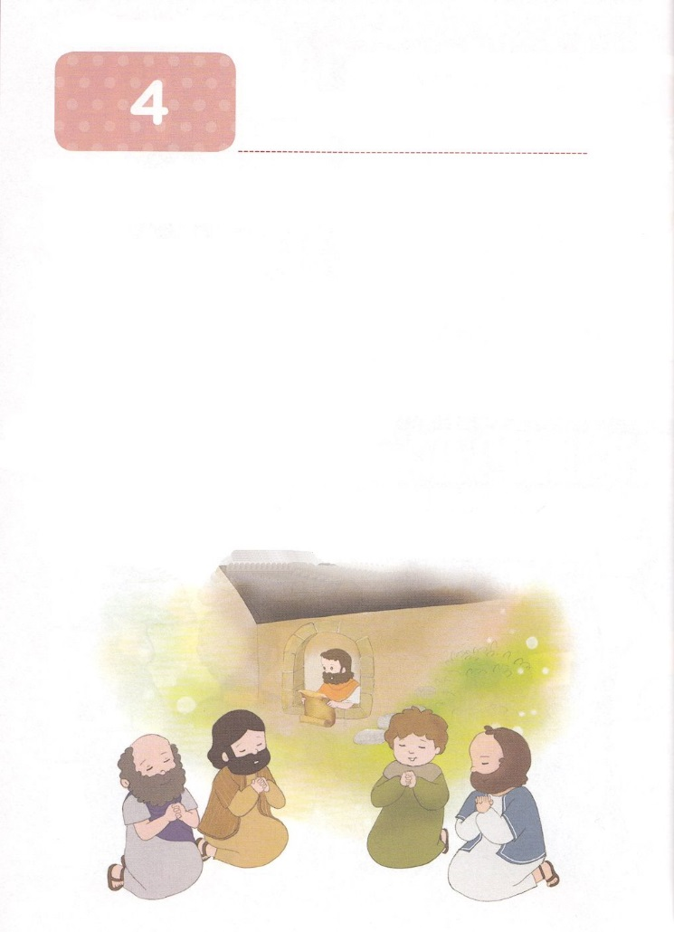

こどもが　しるべき　ピレモンへの　てがみ

**か**

のにあるコロサイ

**ピレモン1:23～25**　キリスト・イエスにあってとともにとなっているエパフラスが、あなたによろしくとっています。のたちであるマルコ、アリスタルコ、デマス、ルカからもよろしくとっています。イエス・キリストのみが、あなたがたのとともにありますように。

1.がしたところでした

1）がしていました

- アンティオコス３のにユダヤ2,000人がし、がりました

2）をしました　- がとのであるとしました

3）をしました

2.によってがべえられたところでした

1）エパフラスがコロサイをしました（ピレ1:23）

2）ピレモンはコロサイのでした

3）アルキポはコロサイのあるきでした

3.パウロのりがしたところでした

1）あらゆるなとによって、のみこころにするのにたされるようにりました（コロ1:9）

2）をるをしえられるようにりました（コロ1:9～10）

3）まことのめをえるためにテキコをりました（コロ4:7～8）



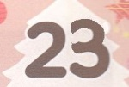

みことばのタイトル

（）

のをしてをささげ

みことばをのにする

ことまで、すべてがです

ののチェック

　＜どものりの＞

　をむ

るみことば

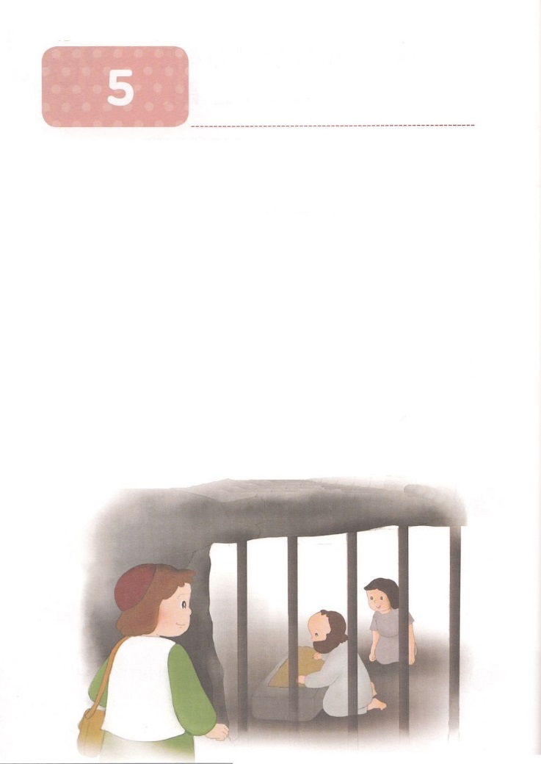

こどもが　しるべき　ピレモンへの　てがみ

**か**

でったの

**ピレモン1:1～25**　キリスト・イエスのであるパウロ、およびテモテから、たちのするピレモンへ。また、アピヤ、たちのアルキポ、ならびにあなたのにあるへ。たちのなるとイエス・キリストから、みとがあなたがたのにありますように。（1～3）

1.あいさつのことばをえました

1）ピレモンはにパウロのりのにいました（ピレ1:4）

2）パウロは、ピレモンによってにしました（ピレ1:4）

3）たちがピレモンのによってくのびとめをけたとえました（ピレ1:7）

2. オネシモのためにしいおいをしました

1）オネシモを「でんだわが」といました（ピレ1:10）

2）「にはにたないでしたが、は、につ」といました（ピレ1:11）

3）「のそのもの」といました（ピレ1:12）

4）オネシモをなとしてりしました（ピレ1:15）

5）オネシモをえるのをパウロをえるようにしてくれるようにみました（ピレ1:17）

3. なおいとをえました

1）「ののもしておいてください。」とおいしました（ピレ1:22）

2）エパフラス、マルコ、アリスタルコ、デマス、ルカからもよろしくといました（ピレ1:24）

3）「イエス・キリストのみが、あなたがたのとともにありますように。」としました（ピレ1:25）



みことばのタイトル

（）

のをしてをささげ

みことばをのにする

ことまで、すべてがです

ののチェック

　＜どものりの＞

　をむ

るみことば